GUÍA N°5 AUTOEVALUACIÓN CIENCIAS NATURALES
^{SEGUNDO BÁSICO}
Nombre: |  | Curso: |  | Fecha:
OBJETIVO DE APRENDIZAJE:
OA7 Identificar la ubicación y explicar la función de algunas partes del cuerpo que son fundamentales para vivir: corazón, pulmones, estómago, esqueleto y músculos.

Instrucciones
- La guía N°5 será corregida mediante correo electrónico. (No es necesario imprimirla)
- 2 básico A corresponde enviar guía a la profesora Valeria Ramírez correo valeria.ramirezes@elar.cl
- 2 básico B corresponde enviar guía a la profesora Gabriela Carrasco correo gabriela.carrasco@elar.cl
- 2 básico C corresponde enviar guía a la profesora Catalina Vicencio correo catalina.vicencio@elar.cl
La fecha máxima de entrega es Lunes 8 de junio.

Ítem 1:

Lee atentamente y responde:

Observa las imágenes subraya el nombre de cada órgano del cuerpo según corresponda.
1-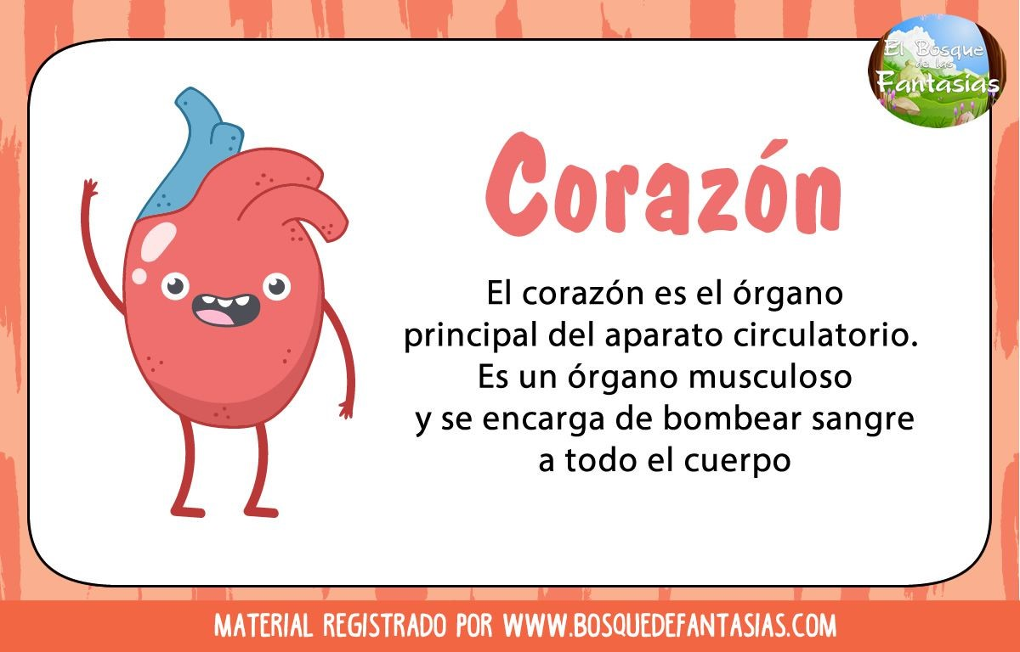
- Pulmones
- Corazón
- Riñones

2-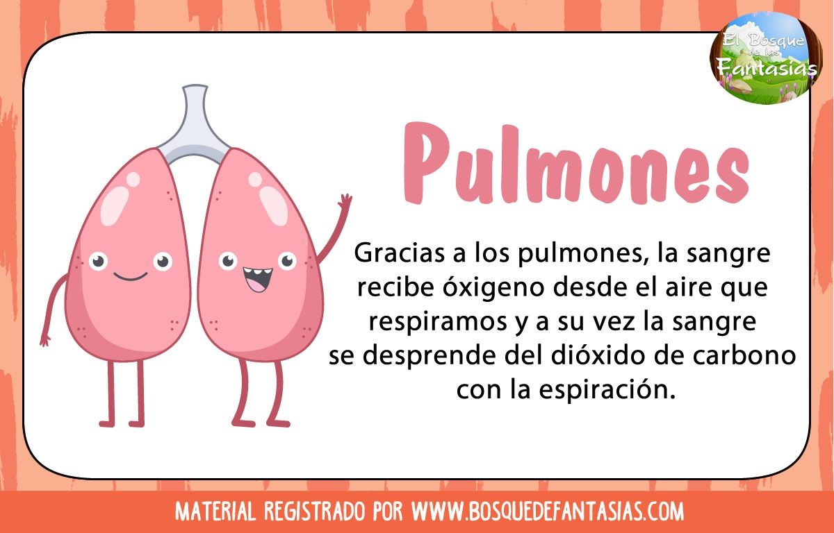
- Corazón
- Pulmones
- Riñones

3- 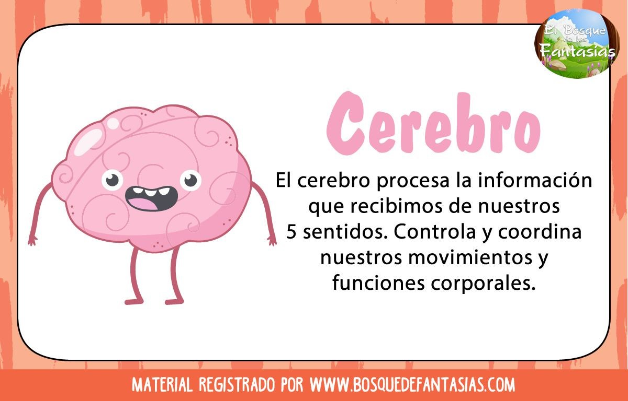

- Corazon
- Pulmones
- Cerebro

4- 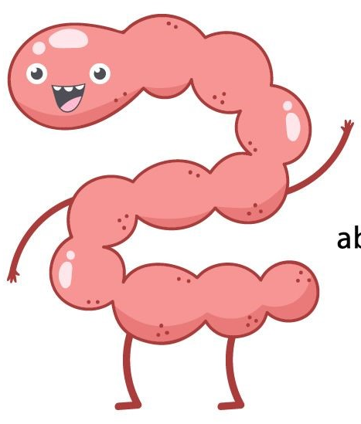
- Intestinos
- Riñon
- Cerebro

5- 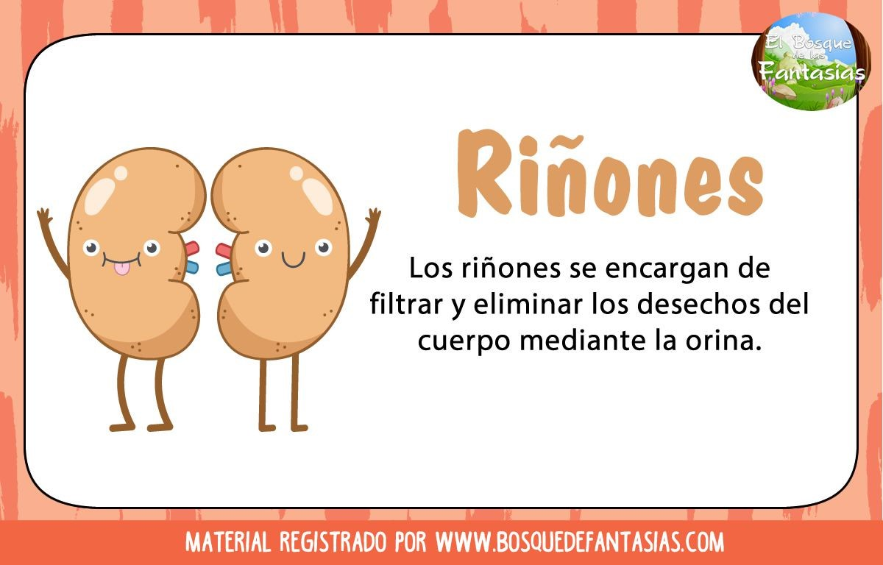
- Corazón
- Pulmones
- Riñones

6-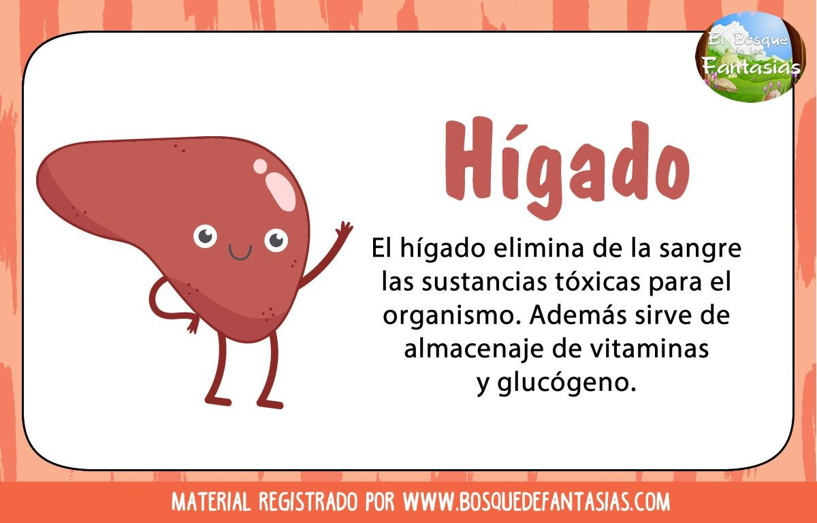
a)Riñones
b)Pancreas
c) Higado

Ítem 2:
Lee atentamente cada pregunta y luego subraya o marca con una x la respuesta correcta.

7-Son partes carnosas y blandas que están debajo de la piel, le dan forma a nuestro cuerpo y permiten el movimiento.
- Huesos
- Músculos
- Órganos

8- ¿Cuántos huesos hay en nuestro cuerpo?

- 100
- 206
- 500

9- Conjunto de huesos que sostiene nuestro cuerpo y protege algunos órganos. le da forma a nuestro cuerpo y le permite caminar, correr, saltar, trepar y otras.

- Músculos
- Órganos
- Esqueleto

Observa la imagen y responde
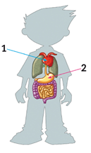
10- ¿Qué órganos corresponden a los números 1 y 2 de la ilustración?
A. Estómago e intestinos.
B. Corazón y estómago.
C. Hígado y pulmones.
11.- ¿Qué función cumple el corazón?

A. Participa en la alimentación de los seres humanos.
B. Mantiene la forma y la postura del cuerpo humano.
C. Bombea la sangre a todas las partes del cuerpo humano.

12.- ¿Qué función tiene el estómago?

A. Incorpora el aire al cuerpo humano.
B. Participa en la alimentación de los seres humanos.
C. Bombea la sangre a todas las partes del cuerpo humano.

13.¿Qué función cumplen los pulmones?
A. Incorpora el aire al cuerpo humano.
B. Participa en la alimentación de los seres humanos.
C. Bombea la sangre a todas las partes del cuerpo humano

Forma A Ciencias Naturales 2° básico
14.- ¿Qué alimentos mantienen tu corazón saludable?

A. Carnes y chocolates.
B. Frutas y leche.
C. Galletas y crema.

1 5.- ¿Cuál de las siguientes estructuras del cuerpo humano es fundamental para vivir?

A. Cerebro.
B. Húmero.
C. Tibia.

16.- ¿Cuál de los siguientes órganos participa de la respiración?
A. Estómago.
B. Pulmones.
C. Páncreas.
17.- ¿Qué es el estómago?
A. Es una estructura cubierta de músculos en forma de saco y está en el abdomen.
B. Es un órgano hueco, formado por músculos, y es del tamaño de un puño.
C. Es la estructura más importante de la respiración.

18.- ¿Cuál de las estructuras de la imagen cumple la función de mezclar el alimento con los jugos gástricos?

A. Boca
B. Esófago
C. Estómago

